Letut
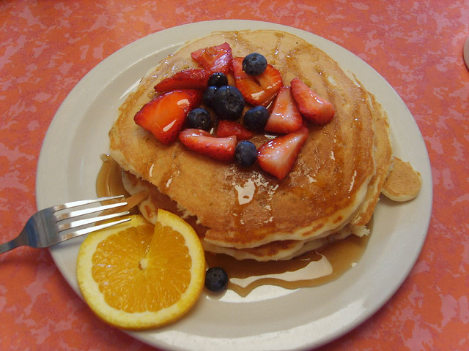
Raaka-aineet:
5 dl maitoa
2 kpl kanamunia
3 dl vehnäjauhoja
3 rkl sokeria
1 tl vanilliinisokeria
1 tl suolaa
paistamiseen
voita tai juoksevaa margariinia

Ohjeet:
Riko kanamunien rakenne sekoittamalla niitä voimakkaasti vispilällä.
Lisää munien sekaan noin puolet maidosta, sokerit ja suola. Sekoita.
Lisää jauhot ja sekoita voimakkaasti niin kauan että taikina on sileää. (Taikinasta ei saa jauhopaakkuja käsipelillä pois millään, jos laittaa kerralla kaiken maidon ennen jauhoja. Jos kuitenkin teit näin, saa jauhopaakut pois sauvasekoittimella.)
Lisää loput maidot ja sekoita tasaiseksi.
Anna taikinan "levätä" n.10min, niin jauhot kerkeävät hieman turvota ja lettujen koostumuksesta tulee parempi.
Paista kohtalaisen kuumalla pannulla mukavan väriseksi.

Äiti lohduttaa sadesäällä,
äiti lohduttaa,
kun olen huonolla päällä.
Äiti tietää miten auttaa voi,
äiti tietää mikä turvan toi.
Äiti tahtoo parasta lapselleen,
harvoin mitään itselleen.

